
Πανεπιστήμιο Θεσσαλίας
Τμήμα Μηχανικών Η/Υ, Τηλ/νιών & Δικτύων

Τίτλος Εργασίας

Εργασία στο μάθημα «Ασύρματα Δίκτυα Αισθητήρων»

Ονοματεπώνυμο 1, Ονοματεπώνυμο 2, .., Ονοματεπώνυμο ν

Βόλος, Ιανουάριος 2007
Μεταπτυχιακό Πρόγραμμα Σπουδών Τμήματος Μηχανικών Η/Υ, Τηλεπικοινωνιών & Δικτύων
(Ασύρματα Δίκτυα Αισθητήρων)

Τίτλος εργασιασ
ΟνοματεπώνυμοΑ¹ , ΟνοματεπώνυμοΒ², ΟνοματεπώνυμοΓ³, ΟνοματεπώνυμοΔ⁴
(1) Affiliation A
e-mail: nameA@inf.uth.gr
(2) Affiliation B
e-mail: nameB@inf.uth.gr
(3) Affiliation C
e-mail: nameC@inf.uth.gr
(4) Affiliation D
e-mail: nameD@inf.uth.gr

Περιληψη
Σκοπός της ανάπτυξης της επιχειρηματικής δραστηριότητας είναι η δημιουργία πελατών. Στο σημερινό σύνθετο επιχειρηματικό περιβάλλον η σχέση που αναπτύσσεται ανάμεσα στις επιχειρήσεις και τους πελάτες αναδεικνύεται ως βασικός παράγοντας της ευρύτερης στρατηγικής της επιχείρησης στην προσπάθειά της να επιτύχει τους οικονομικούς στόχους. Η ιδέα του CRM παρέχει στις επιχειρήσεις τα απαραίτητα εργαλεία σε όλα τα επίπεδα της δραστηριότητας της, για την ανάπτυξη των σχέσεων με τους πελάτες της και μεγιστοποίηση του κέρδους διαμέσου της πελατειακής πίστης (customer loyalty).

Eισαγωγή
Στη σημερινή εποχή της παγκοσμιοποίησης, της κοινωνίας της πληροφορικής και των ευρύτερων τεχνολογικών εξελίξεων, οι άνθρωποι επικοινωνούν και ανταλλάσσουν πληροφόρηση σε παγκόσμιο επίπεδο. Oι γεωγραφικοί φραγμοί, οι οποίοι μέχρι τώρα προστάτευαν μερίδια αγοράς και οριοθετούσαν επιχειρηματικές ευκαιρίες, διαρκώς καταρρίπτονται. Ένα εύλογο ερώτημα που προκύπτει είναι πώς μπορεί μια επιχείρηση στις παρούσες συνθήκες να είναι ανταγωνιστική. Kατά τη διάρκεια της δεκαετίας του ’90 την απάντηση αποτέλεσε η μείωση του κόστους μέσω αναδιοργάνωσης των επιχειρησιακών λειτουργιών [Business Process Reengineering (BPR)]. Στη χαραυγή του 21ου αιώνα το ανταγωνιστικό πλεονέκτημα αποτελεί η πελατοκεντρική φιλοσοφία και κουλτούρα της επιχείρησης, η οποία της δίνει τη δυνατότητα να υπερβεί κατά πολύ τις προσδοκίες των πελατών και των μετόχων της.

- CRM (Εννοιολογικός προσδιορισμός – Στρατηγική πρόκληση).
Με τον όρο CRM (Customer Relationship Management) αναφερόμαστε σε μια επιχειρησιακή στρατηγική (business strategy) με την οποία γίνεται επιλογή και διαχείριση των πελατειακών σχέσεων. Στόχος είναι η μεγιστοποίηση του κέρδους διαμέσου της πελατειακής πίστης (customer loyalty). Γίνεται αντιληπτό ότι πρόκειται για μία προσέγγιση που αναγνωρίζει ότι οι πελάτες μιας εταιρίας είναι ο πυρήνας αυτής και συνεπώς η όποια επιτυχία, σε ένα σκληρά ανταγωνιστικό περιβάλλον, εξαρτάται από μια αποτελεσματική διαχείριση των σχέσεων με τους πελάτες της.
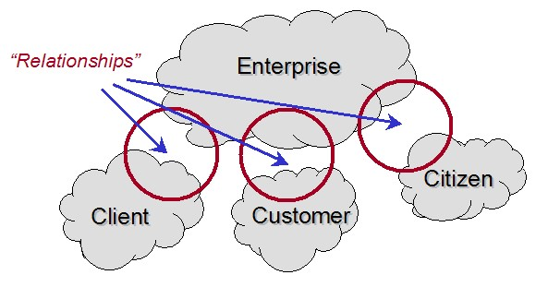
Εικόνα 1. Περιβάλλον λειτουργίας Επιχείρησης
Η έννοια CRM απαιτεί μια πελατοκεντρική [1] (customer – centric) επιχειρησιακή φιλοσοφία και κουλτούρα για την υποστήριξη με αποτελεσματικό τρόπο διαδικασιών όπως αυτές του μάρκετινγκ, των πωλήσεων και του service (front-office functions). Στόχος μιας πελατοκεντρικής στρατηγικής είναι η απόκτηση πελατών, η αύξηση της πελατειακής αξίας και η διατήρηση του πελατολογίου.
Εικόνα 2. Πελάτης: Στο κέντρο της επιχειρησιακής φιλοσοφίας
αναφορεσ
[1] Γ. Κουμάντου, «Πνευματική ιδιοκτησία», Εκδόσεις Σάκκουλα Όγδοη έκδοση, 2002.
[2] «L' ABC du droit d' auteur», UNESCO 1982, σ. 21.
[3] Λ. Κοτσίρη, «Δίκαιο Πνευματικής Ιδιοκτησίας», Τρίτη έκδοση, 1999,
[4] T. Price, «The economic importance of copyright», Common Law Institute of Intellectual Property 1993

